Речь идёт не об Арабских Эмиратах , не о Египте…а о стране , которая была частью единой страны – СССР , а сейчас является членом Таможенного союза – Казахстан .
Казахстан всегда отличался своей гостеприимностью . Казахстан , Узбекистан ,Туркменистан имеют какую то общую часть правил приёма гостей . Чем то они даже похожи. Разница скорее в том , что у них разная история , которая даёт отличительную часть культуры.
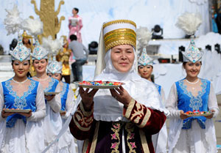

Гостей казахи встречали всегда добром и уважением и конечно же накрывали на стол – достархан . Достархан – это не высокий столик , который находился в центре юрты (переносное жилище кочевых казахов ) и имел особое место в приёме гостей .

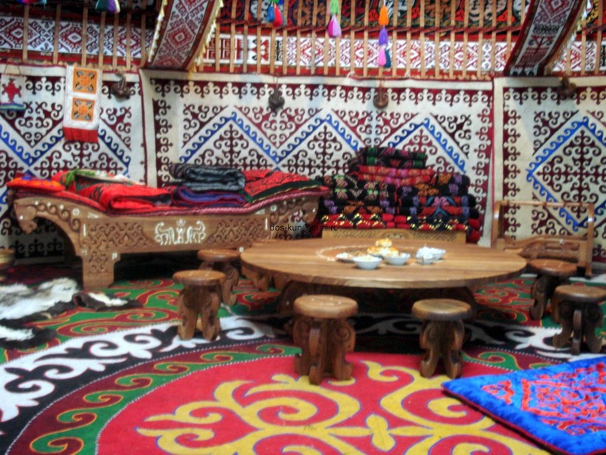
Приход гостей всегда был праздником . После того , как гости уже сели вокруг достархана – подавали угощения . Но прежде чем подать основное блюдо , подавали кумыс или айран ( кисломолочные продукты ). Кумыс – молоко лошади , но его подвешивали в специальных мешочках на солнце чтобы немного подкисло ( похоже на кефир).Свежее лошадиное молоко человеку нельзя . Об этом казахи тоже знали . Затем подавали чай с молоком . К чаю подавали баурсаки – обжаренные шарики из дрожжевого теста ,посыпанные или сахаром или солью , но могли быть в чистом виде , лепёшки из пшеничной муки (Токаш) и изюм . А уж потом закуски из баранины и конины – казы , шужук . Так как казахи занимались разведением овец и коней , то и кухня соответствовала многообразием мясных блюд . Большей частью блюда из мяса варили . Именно варка даёт мясу тонкий вкус , сочность и аромат . Для почётных гостей резали барана , для более уважаемых – жеребёнка , мясо которого нежное и мягкое. Мясо подавали на отдельных , мелких тарелках - табак . Каждый табак должен был соответствовать возрасту прибывшего гостя . Главный – бас , почётный – сый , для зятя – куйеу , для снох – келин , для молодёжи – жастар , простой – жай . На каждый выкладывали особый кусок мяса – муше , при том менять нельзя . Но и нарезать мясо нужно было правильно . Человека , который нарезал мясо , называют - ет тураушы . Именно он должен знать кому какой кусок подавать . Главным блюдом всегда был – бешпармак , переводится как «5 пальцев» . Готовили в основном из баранины , но могли готовить и из конины . В некоторых районах Казахстана добавляют кусочки теста , специи .
В конце трапезы опять подавали кумыс , а потом – чай . Обычно на достархан ставили все блюда одновременно . Лепёшки запекали в тандырах . На дно укладывали хворост , разжигали огонь . Перед тем , когда огонь потухал , укладывали высушенный , прессованный конский кизяк с соломой . Он очень долго держит жар . При приготовлении лепёшки не набирают запах дыма , а остаётся обычный запах запечённой лепёшки . Лепёшки ломают на куски только руками , резать нельзя . Резать ножом лепёшку – резать свою душу и душу кому ты отрезал кусок .

